**Zaawansowana polarymetria dwuwiązkowa i obrazowa w optyce kryształów nieliniowych**

Mykola Shopa1, Yaroslav Shopa2, Nazar Ftomyn3

1*Instytut Fizyki i Informatyki Stosowanej, Politechnika Gdańska, ul. G. Narutowicza 11/12, 80-233 Gdańsk*

2*Wydział Matematyczno-Przyrodniczy, Uniwersytet Kardynała Stefana Wyszyńskiego w Warszawie, ul. Wóycickiego 1/3, 01-938 Warszawa*

3*Wydział Fizyki, Lwowski Uniwersytet Narodowy Iwana Franki, ul. Cyryla i Metodego 8, 79005 Lwów, Ukraina*

**Korespondujący autor:** [mykola.shopa@pg.edu.pl](mailto:mykola.shopa@pg.edu.pl)

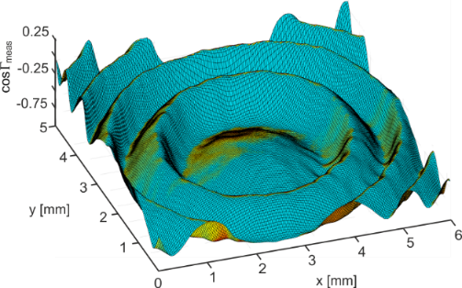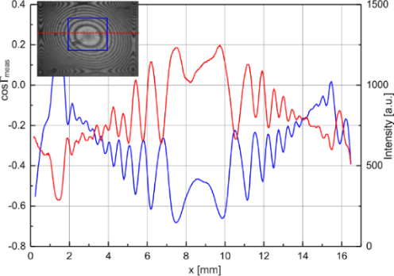Prezentujemy polarymetr obrazowy, oparty o zasady dokładnej polarymetrii, tzn. pomiar małych zmian stanu polaryzacji wiązki światła, która przechodzi przez układ polaryzator-próbka-analizator (PSA – polarizer-sample-analyzer). Polarymetr obrazowy pozwala na bardzo dokładne pomiary natężenia. Przetwarzanie obrazów, uzyskanych dla różnych ustawień układu PSA, umożliwia zbudowanie 2D rozkładu przesunięcia fazowego w płytkach fazowych. Zaletą naszej metody jest brak konieczności użycia dodatkowych elementów modyfikujących fazę światła, które przyczyniają się do niepewności pomiarowych. Innym potencjalnym zastosowaniem polarymetrii obrazowej jest pomiar aktywności optycznej (AO). Z otrzymanych danych dla triboranu litu [2], eliptyczność fal własnych rośnie w kierunkach bliskich do osi optycznych i zniekształcenie wiązki przez AO może być zauważalne.

Rysunek 1. Po lewej: przestrzenny rozkład mierzonej wielkości cosΓmeas (niebieski), gdzie Γmeas – różnica faz, i natężenie światła przechodzącego (czerwony) wzdłuż wiersza pikseli dla próbki niobanu litu LiNbO3. Po prawej: mapa 3D cosΓmeas dla centralnej części kryształu niobanu litu.

Do pomiarów AO w nieliniowych kryształach fosforanu tytanylu potasu (KTP) i arsenianu tytanylu potasu (KTA) zastosowano dwuwiązkowy polarymetr [3]. W układzie eksperymentalnym wykorzystano dwa jednomodowe lasery He-Ne o zbliżonych długościach fal. Zgodnie z naszymi danymi, wartość rotacji optycznej dla kryształów KTP i KTA nie przekracza kilku stopni na milimetr (2,30 i 6,40 stopni/mm, odpowiednio), czyli znacznie mniejsze wartości niż te, które wcześniej podawano lub obliczano.

**References**

[1] M. Shopa et al. “Imaging polarimeter with high-accuracy measuring principles in crystal optics” *Opto-Electronics Review 30*: e141948, (2022).

doi: <https://doi.org/10.24425/opelre.2022.141948>

[2] M. Shopa et al. “Optical rotation in the lithium triborate nonlinear crystal” *J. Appl. Cryst.* 56: p. 432, (2023). doi: <http://dx.doi.org/10.21203/rs.3.rs-3982111/v1>

[3] M. Shopa et al. “Study of the optical rotatory of potassium titanyl phosphate using the advanced dual-wavelength polarimetric method” *Opto-Electronics Review* *32*: e152682, (2024). doi: <https://doi.org/10.24425/10.24425/opelre.2024.152682>